江西省2017年中等学校招生考试
数学试题卷
一、选择题（本大题共6个小题,每小题3分,共18分.在每小题给出的四个选项中，只有一项是符合题目要求的.）
1.-6的相反数是（ ）
A． B．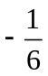 C． 6 D．-6
2. 在国家“一带一路”战略下，我国与欧洲开通了互利互惠的中欧班列.行程最长，途经城市和国家最多的一趟专列全程长13000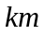，将13000用科学记数法表示应为（ ）
A．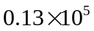 B． 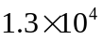 C．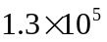 D．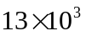
3.下列图形中，是轴对称图形的是（ ）
A．  B．  C． D．
4. 下列运算正确的是（ ）
A．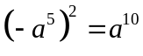 B．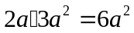 C. 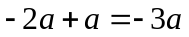 D．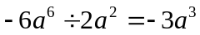
5.已知一元二次方程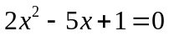的两个根为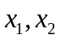，下列结论正确的是（ ）
A． 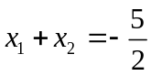 B．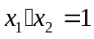 C. 都是有理数 D．都是正数
6. 如图，任意四边形中，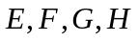分别是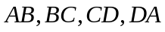上的点，对于四边形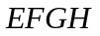的形状，某班学生在一次数学活动课中，通过动手实践，探索出如下结论，其中错误的是（ ）
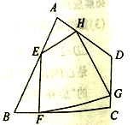
A．当是各边中点，且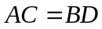时，四边形为菱形
B．当是各边中点，且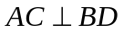时，四边形为矩形
C. 当不是各边中点时，四边形可以为平行四边形
D．当不是各边中点时，四边形不可能为菱形
二、填空题（本大题共6小题，每小题3分，满分18分，将答案填在答题纸上）
7. 函数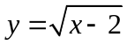中，自变量的取值范围是___________．
8. 如图1是一把园林剪刀，把它抽象为图2，其中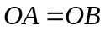，若剪刀张开的角为30°，则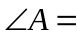_________度．
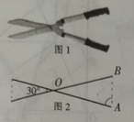
9. 中国人最先使用负数，魏晋时期的数学家刘徽在“正负术”的注文中指出，可将算筹（小棍形状的记数工具）正放表示正数，斜放表示负数.如图，根据刘徽的这种表示法，观察图①，可推算图②中所得的数值为___________．
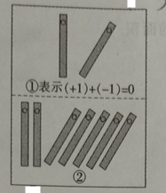
10.如图，正三棱柱的底面周长为9，截去一个底面周长为3的正三棱柱，所得几何体的俯视图的周长是_____________．
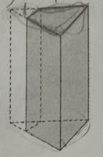
11.已知一组从小到大排列的数据：2，5，，，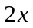 ，11的平均数与中位数都是7，则这组数据的众数是______________．
12.已知点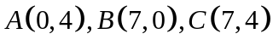，连接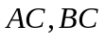得到矩形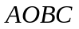，点的边上，将边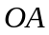沿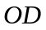折叠，点的对应边为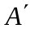，若点到矩形较长两对边的距离之比为1：3，则点的坐标为____________．
三、解答题 （本大题共5小题，每小题6分，共30分.解答应写出文字说明、证明过程或演算步骤.）
13.（1）计算：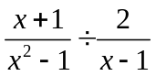；
（2）如图，正方形中，点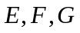分别在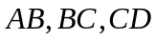上，且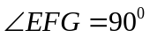.
求证：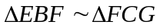.
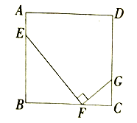
14.解不等式组：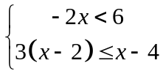，并把解集在数轴上表示出来.
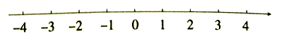
15.端午节那天，小贤回家看到桌上有一盘粽子，其中有豆沙粽、肉粽各1个，蜜枣粽2个，这些粽子除馅外无其他差别．
（1）小贤随机地从盘中取出一个粽子，取出的是肉粽的概率是多少？
（2）小贤随机地从盘中取出两个粽子，试用画树状图或列表的方法表示所有可能的结果，并求出小贤取出的两个都是蜜枣粽的概率.
16.如图，已知正七边形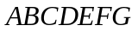，请仅用无刻度的直尺，分别按下列要求画图．
（1）在图1中，画出一个以为边的平行四边形；
（2）在图2中，画出一个以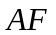为边的菱形.
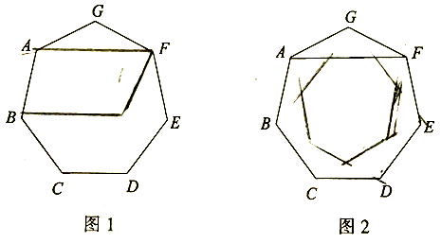
17. 如图1，研究发现，科学使用电脑时，望向荧光屏幕画面的“视线角”约为20°，而当手指接触键盘时，肘部形成的“手肘角”约为100°.图2是其侧面简化示意图，其中视线水平，且与屏幕垂直.
（1）若屏幕上下宽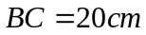，科学使用电脑时，求眼睛与屏幕的最短距离的长；
（2）若肩膀到水平地面的距离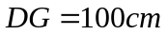，上臂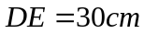，下臂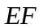水平放置在键盘上，其到地面的距离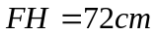.请判断此时是否符合科学要求的100°？
（参考数据：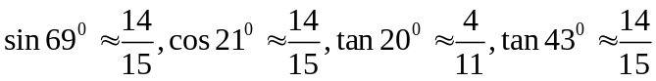，所有结果精确到个位）
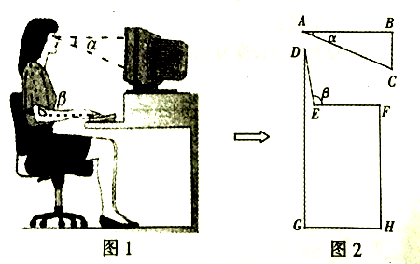
四、（本大题共3小题，每小题8分，共24分）.
18. 为了解某市市民“绿色出行”方式的情况，某校数学兴趣小组以问卷调查的形式，随机调查了某市部分出行市民的主要出行方式（参与问卷调查的市民都只从以下五个种类中选择一类），并将调查结果绘制成如下不完整的统计图.
种类 |  |  |  |  | 
出行方式 | 共享单车 | 步行 | 公交车 | 的士 | 私家车
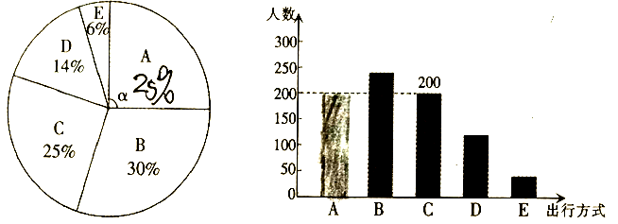
根据以上信息，回答下列问题：
（1）参与本次问卷调查的市民共有___________人，其中选择类的人数有_____________人；
（2）在扇形统计图中，求类对应扇形圆心角的度数，并补全条形统计图；
（3）该市约有12万人出行，若将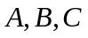这三类出行方式均视为“绿色出行”方式，请估计该市“绿色出行”方式的人数.
19.如图，是一种斜挎包，其挎带由双层部分、单层部分和调节扣构成.小敏用后发现，通过调节扣加长或缩短单层部分的长度，可以使挎带的长度（单层部分与双层部分长度的和，其中调节扣所占的长度忽略不计）加长或缩短.设单层部分的长度为，双层部分的长度为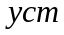，经测量，得到如下数据：
单层部分的长度（  ） | … | 4 | 6 | 8 | 10 | … | 150
双层部分的长度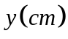 | … | 73 | 72 | 71 |  | …
（1）根据表中数据的规律，完成以下表格，并直接写出关于的函数解析式；
（2）根据小敏的身高和习惯，挎带的长度为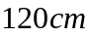时，背起来正合适，请求出此时单层部分的长度；
（3）设挎带的长度为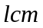，求的取值范围.
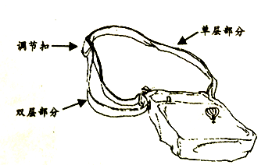
20. 如图，直线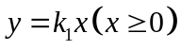与双曲线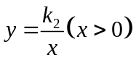相交于点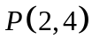.已知点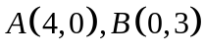，连接，将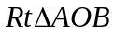沿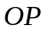方向平移，使点移动到点，得到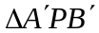．过点作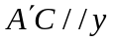轴交双曲线于点.
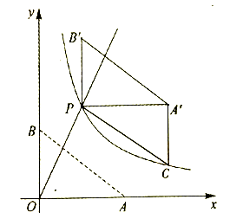
（1）求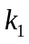与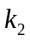的值；
（2）求直线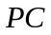的表达式；
（3）直接写出线段扫过的面积.
五、（本大题共2小题，每小题9分，共18分）.
21.如图1，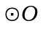的直径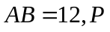是弦上一动点（与点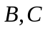不重合），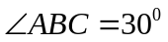，过点作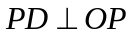交于点.
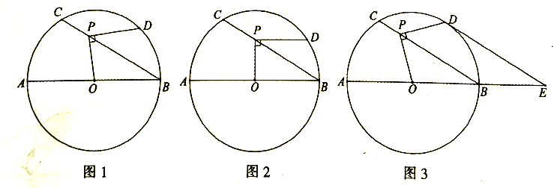
（1）如图2，当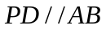时，求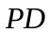的长；
（2）如图3，当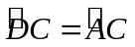时，延长至点，使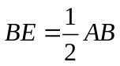，连接．
①求证：是的切线；
②求的长．
22.已知抛物线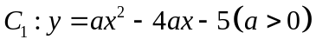．
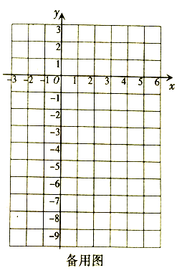
（1）当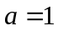时，求抛物线与轴的交点坐标及对称轴；
（2）①试说明无论为何值，抛物线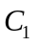一定经过两个定点，并求出这两个定点的坐标；
②将抛物线沿这两个定点所在直线翻折，得到抛物线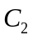，直接写出的表达式；
（3）若（2）中抛物线的顶点到轴的距离为2，求的值.
六、（本大题共12分）
23. 我们定义：如图1，在看，把点顺时针旋转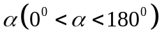得到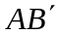，把绕点逆时针旋转得到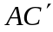，连接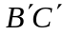.当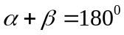时，我们称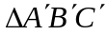是的“旋补三角形”， 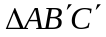边上的中线叫做的“旋补中线”，点叫做“旋补中心”.
特例感知：
（1）在图2，图3中，是的“旋补三角形”， 是的“旋补中心”.
①如图2，当为等边三角形时，与的数量关系为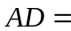_____________；
②如图3，当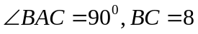时，则长为_________________.
猜想论证：
（2）在图1中，当为任意三角形时，猜想与的数量关系，并给予证明.
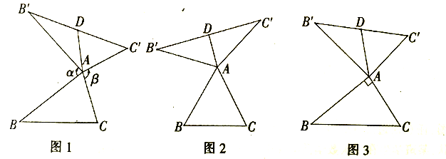
拓展应用
（3）如图4，在四边形，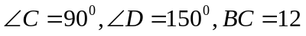，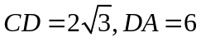.在四边形内部是否存在点，使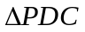是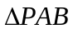的“旋补三角形”？若存在，给予证明，并求的“旋补中线”长；若不存在，说明理由.


